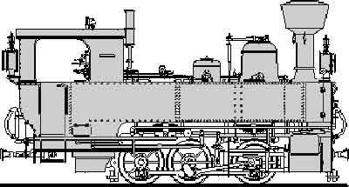  SMBG | Schmalspur Modulbaugruppe  Modulhandbuch 2.0  Sicherheitsrichtlinien 230V | Version 1 .1  (3-2021)  AVor

Die Sicherheitsrichtlinien gelten für alle Ausstellungen der SMBG und sind bindend. Die Einhaltung liegt in Verantwortung aller Teilnehmer und ist vom Ausstellungsleiter vor Beginn der Ausstellung zu überprüfen. Bei Nichteinhaltung darf die Ausstellung NICHT eröffnet werden!

230 Volt-Verkabelung:
In Modulen dürfen keine Kabel verlegt werden, welche Netzspannung (230 V) führen. In den Modulen sind nur Modellbahnspannungen (bis 20 Volt) zulässig.
Module mit eingebauten 230V Verkabelungen oder Steckdosen sind nicht zulässig und können an SMBG - Modultreffen und FREMO-Treffen nicht teilnehmen. Ausgenommen sind vorhandene Bahnhofsstellpulte, bei denen der Modellbahntrafo fix eingebaut und gekapselt ist und nur das 230V Kabel des Trafos nach außen führt. Auch hier dürfen jedoch keine sonstigen 230V Verkabelungen ausgeführt sein. Andere 230V Einbauten sind NICHT zulässig. Für Neubauten gilt diese Ausnahme nicht!
ACHTUNG: Der Einbau der Trafos in Bahnhofsstellpulte ist bei FREMO generell unzulässig. Solche Module können bei FREMO-Trefffen abgewiesen werden!
230V Kabel sind am Boden zu führen und dürfen nicht in die Module eingehängt werden. Verlängerungskabel-Ketten sind möglichst zu vermeiden. Versorgung auf mehrere Steckanschlüsse aufteilen
Es dürfen ausschließlich für den Modellbahnbetrieb geeignete und den elektrotechnischen Vorschriften entsprechende Trafos benutzt werden.
Eigenbau-Trafos und solche ohne der Vorschrift entsprechenden Schutzgehäuse sind unzulässig. Die Trafo-Leistung soll 3 Ampere nicht überschreiten (Brandgefahr).
Die Trafos sind unter den Modulen am Boden zu platzieren - nicht auf den Module befestigen.
Selbstbau-230V Verteiler sind unzulässig. Es dürfen nur handelsübliche, geprüfte Steckdosenleisten und Verlängerungskabel verwendet werden!
Die Anlage darf nur an entsprechend abgesicherten Netzen betrieben werden!
Personenschutz FI mit einem Auslösestrom von maximal 0,03A .
Leitungsschutz maximal 13A (1,5 qmm Kabelquerschnitt)
Sollte der Personenschutz (FI) von der Ausstellungs-Infrastruktur nicht bereitgestellt werden, sind entsprechende Vorschaltstecker zu verwenden.
Im Übrigen gelten die Richtlinien zur elektrischen Sicherheit bei Modellbahnausstellungen gemäß NEM 609 i.d.g.F.
Modellbahnverkabelung (Kleinspannung):
Um irrtümliches Anstecken von Büschel-Steckern (Bananensteckern) in 230 V Leitungen auszuschließen, müssen alle Kabel der Niedervolt-Infrastruktur so abgelängt werden, dass sie NICHT auf den Boden reichen (z.B. Modulverbindungskabel). (Die FREMO- Vorschrift dazu ist 50cm über Boden, sollte auch in der SMBG eingehalten werden).
Für die Verbindung Trafo-Niedervolt-Ausgang/Modulkabelinfrastruktur sind Adapterkabel nützlich und sollen bereitgehalten werden. ‚Bastellösungen z.B. mit Blockklemmen sind hier keine gute Wahl.

So oder so ähnlich könnte das dann in der Praxis aussehen - Stromversorgung-Einspeisung an die Lichtleitung mit Modellbahntrafo und Adapterkabel. An die fix eingebaute Buchse ist ein Büschelsteckerkabel M-W. angesteckt. Die Stecker/Querlochverbindung und die Kabelfarbe des Adapterkabels könnte man noch optimieren, dann wäre es perfekt….

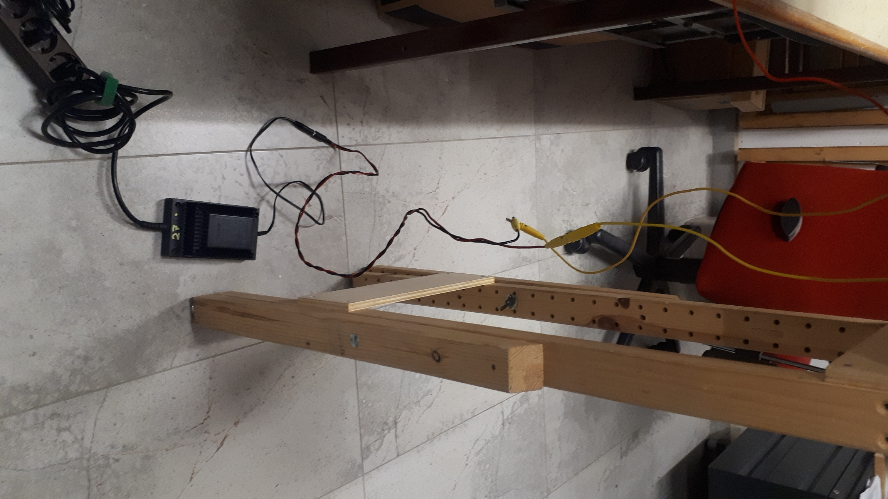

Altbrauchbare Computer-Netzteile leisten als Stromquelle für den Beleuchtungsstromkreis gute Dienste (Maximale Ampere-Zahl beachten!). Auch für die Zentralen-Stromversorgung meist gut geeignet. Eine Box mit Adapterkabeln, 4mm-Büschelstecker-Verlängerungen (M-M und M-W) und Reservekabeln für den Zentralenanschluss sollte immer mitreisen!

Die Beachtung dieser Regeln ist auch allen Modellbauern für deren privaten Spielbetrieb dringend empfohlen.

